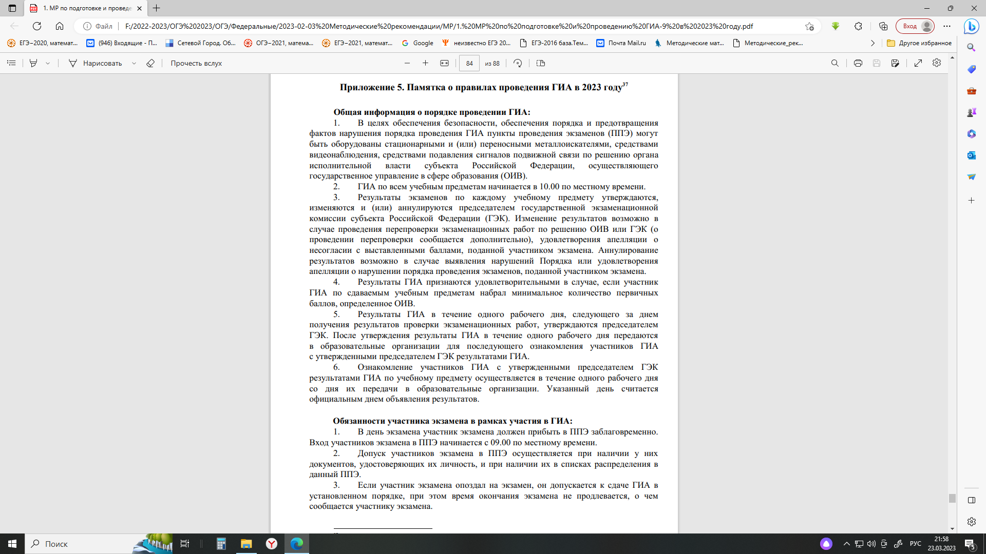

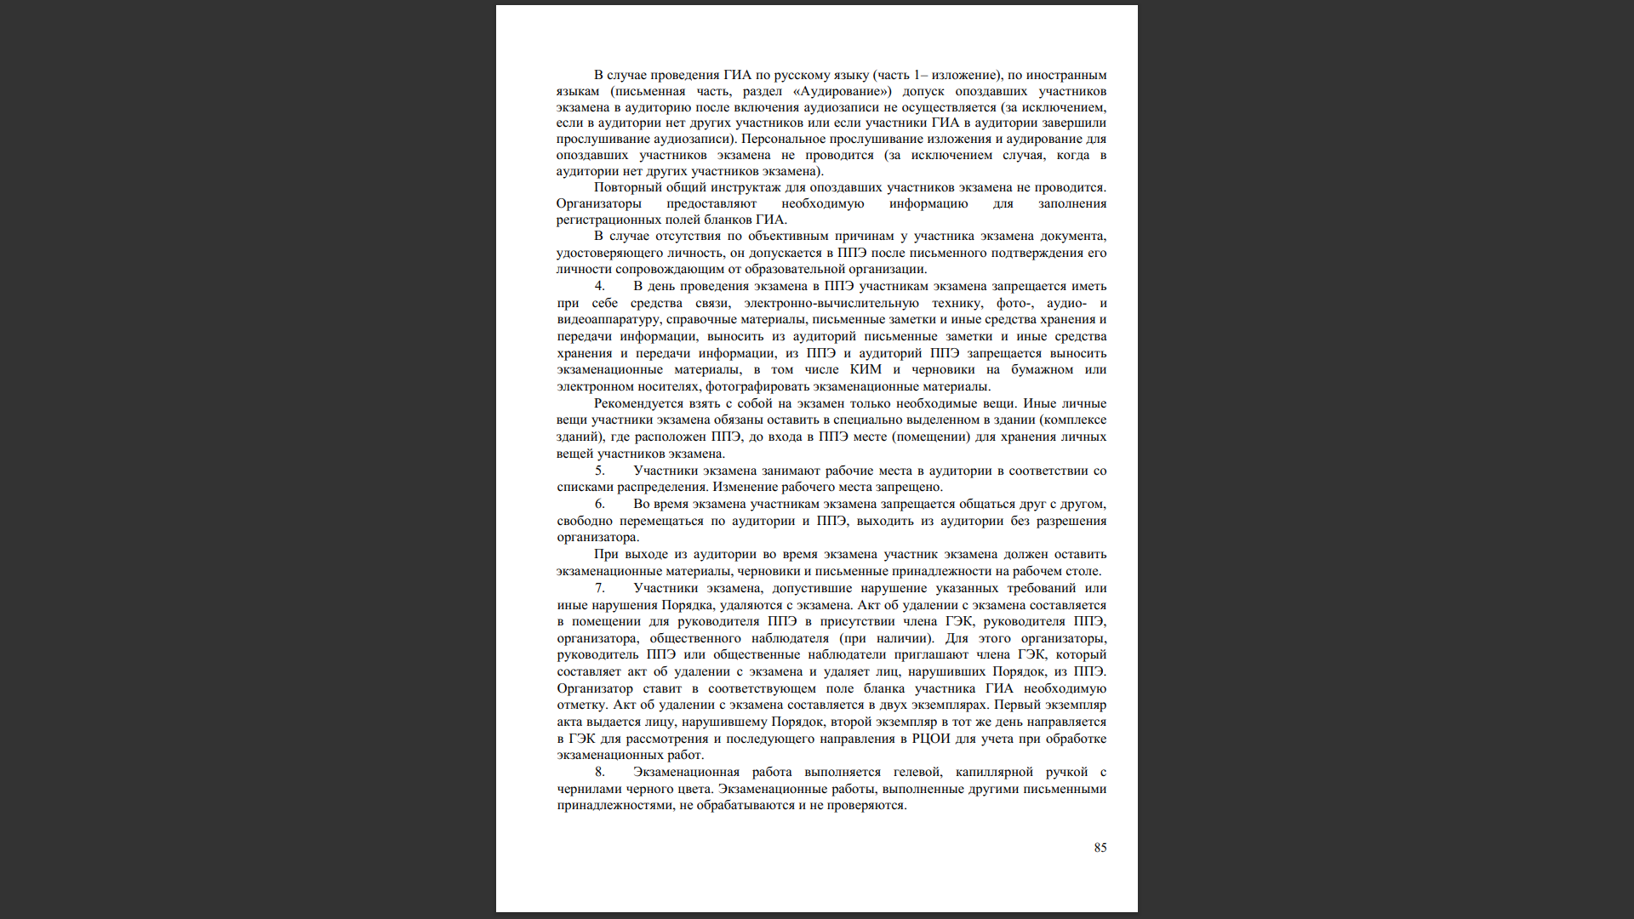

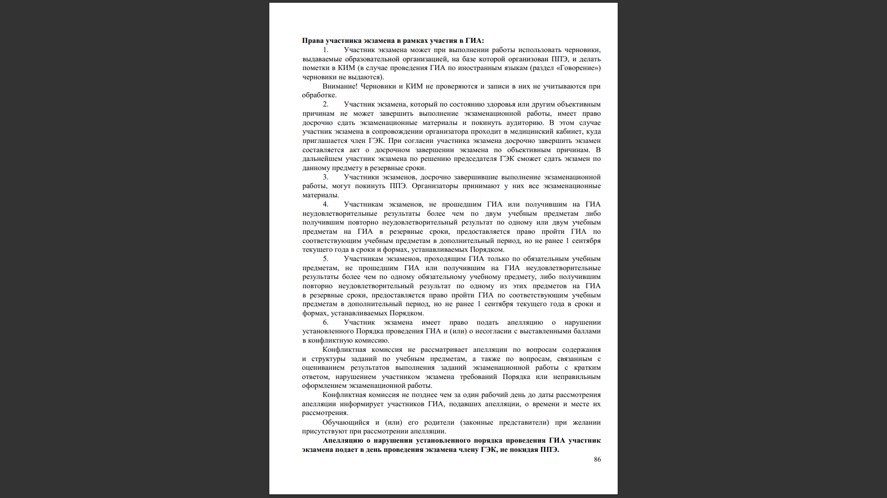

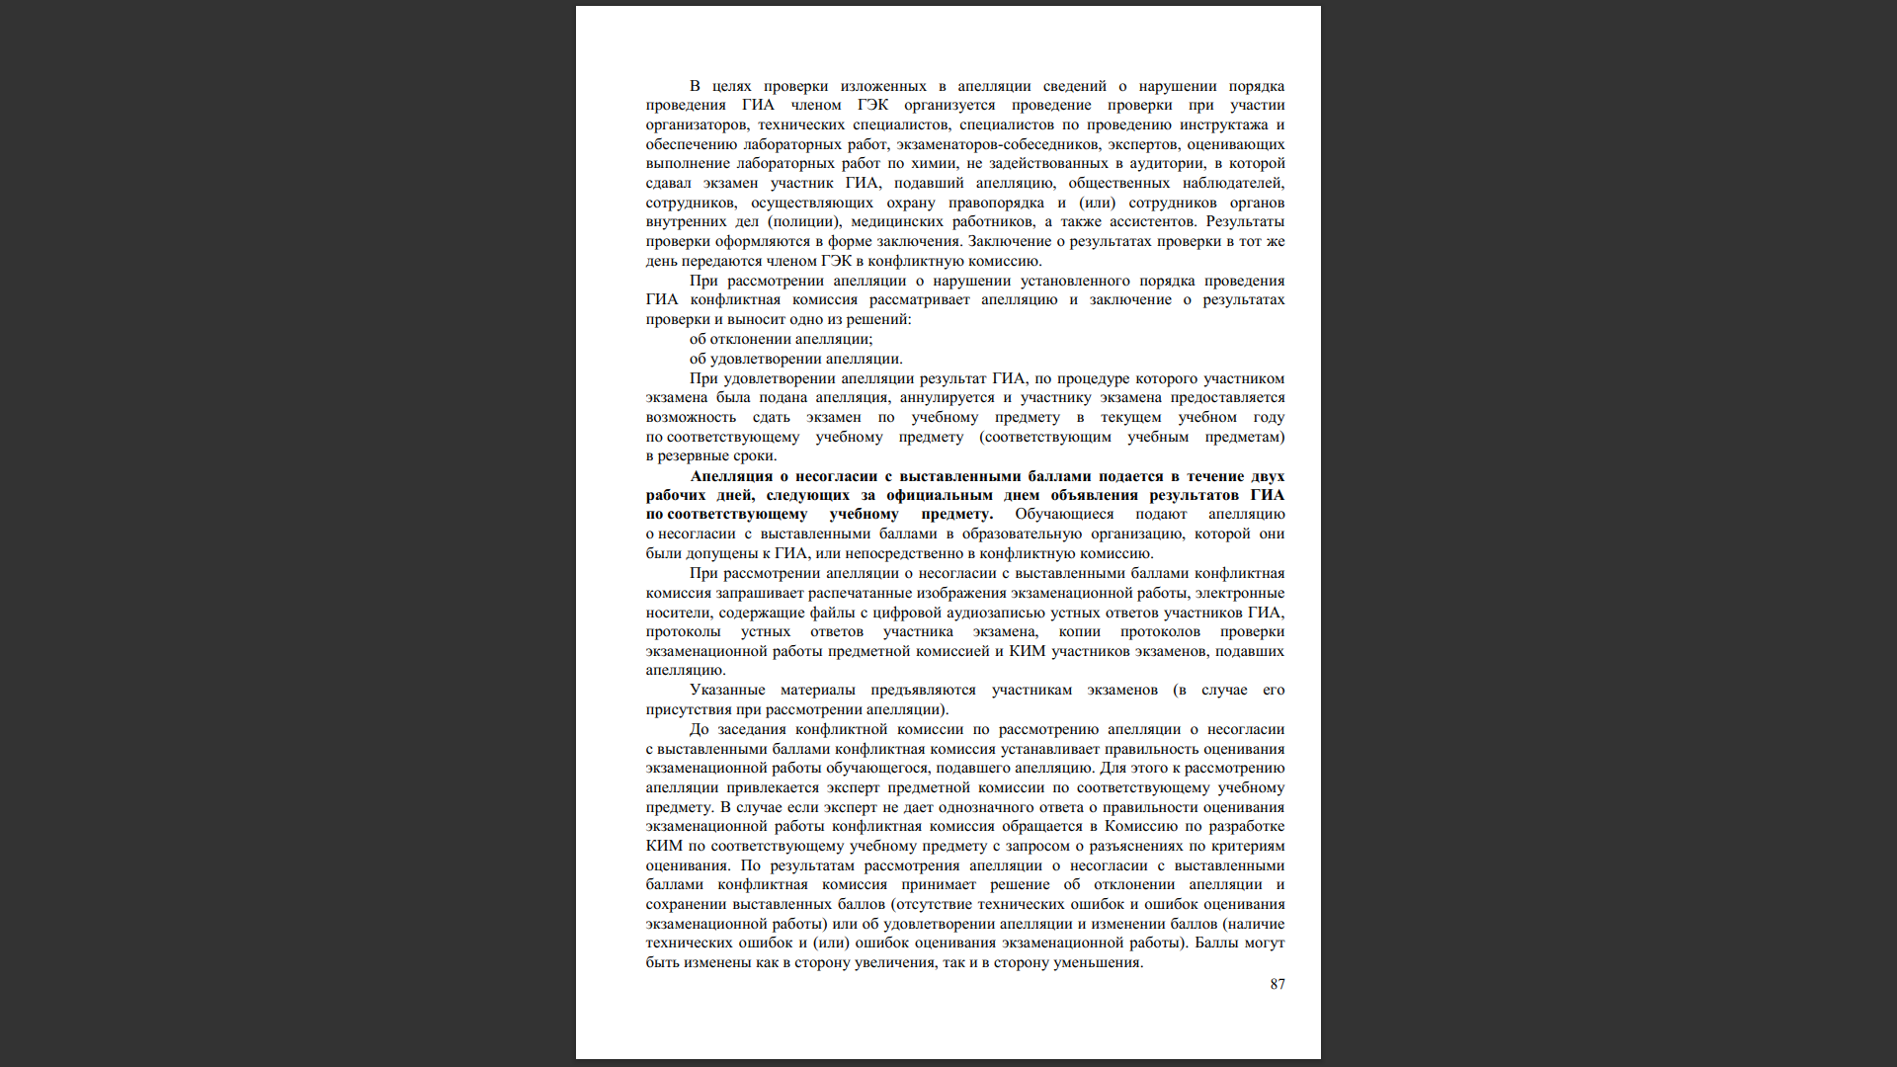

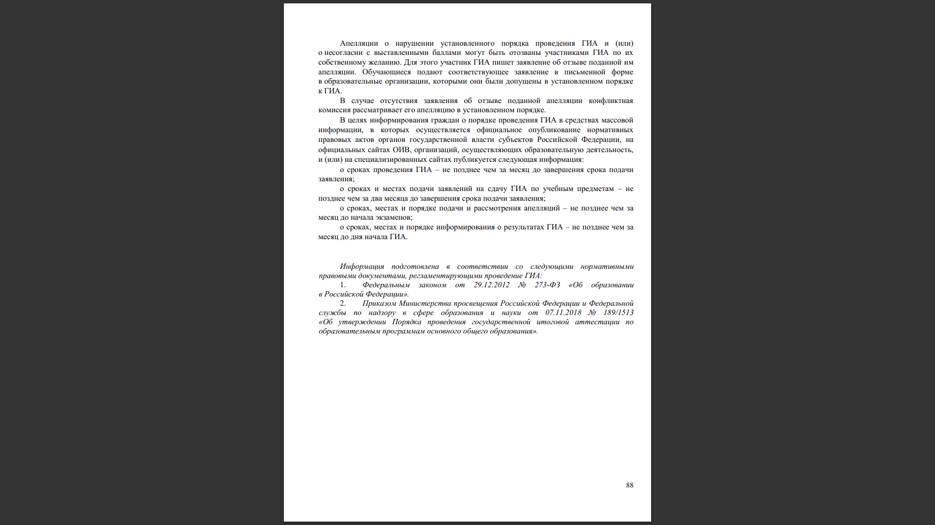

С правилами ГИА в 2023 году ознакомлен_:

учащийся 9 «____» класса МАОУ МО Динской район СОШ №31

«___»__________2023г. _____________/______________________/

Дата подпись ФИО

С правилами проведения ГИА в 2023 году ознакомлены:

Родитель (законный представитель) учащегося 9 «____» класса МАОУ МО Динской район СОШ №31

«___»__________2023г. _____________/______________________/

Дата подпись ФИО